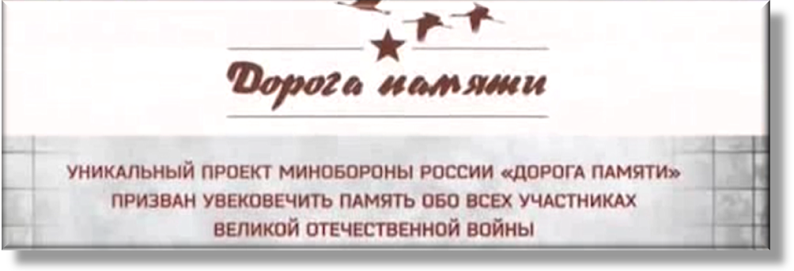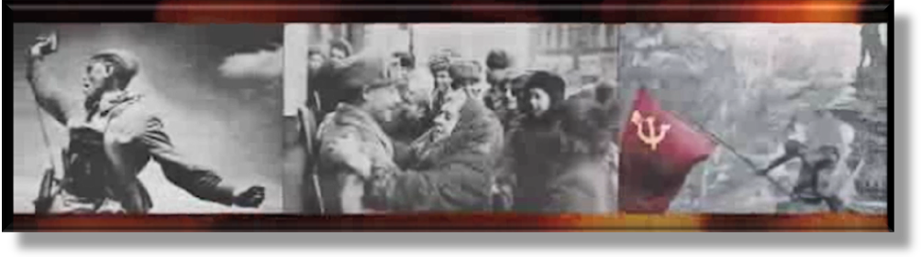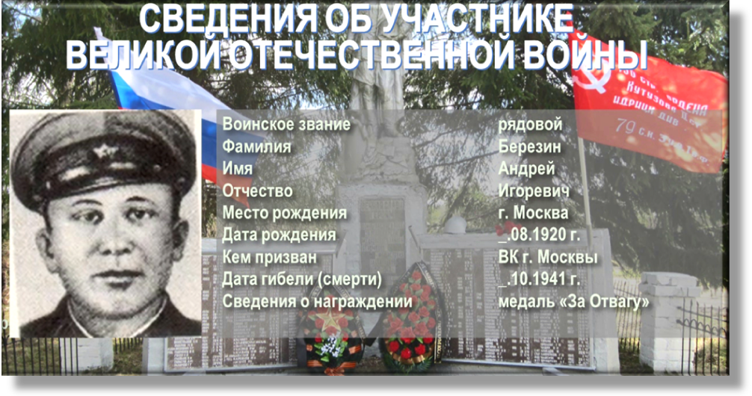
О Б Р А З Е Ц

Сведения об участнике Великой Отечественной войны можно передать через военный комиссариат по месту жительства.

Военный комиссариат города Урай ХМАО-Югры:
адрес - г.Урай,улица Космонавтов,дом 10;
ответственное должностное лицо – старший помощник военного комиссара по финансово-экономической, социальной и пенсионной работе, тел. 2-48-64.

